1. 各个文件夹数据及函数功能说明
2. Data文件夹主要存放计算得到的数据（包括sift特征描述子，聚类的词典，直方图），具体的如下：

Loca子文件夹下是单个图片的属性  
 data\local\00..\image.tif 灰度化的训练样本

data\local\00..\sift\_features.mat sift特征向量和图片尺寸

data\local\00..\texton\_ind.mat 单个图片第一层直方图

global子文件夹下是共有属性

data\global\sift\_dictionary.mat k均值聚类得到的单词

data\global\BOW\_Hist.mat 第一层的直方图

1. images文件夹存放训练样本和测试样本

images\training 训练样本，1-6表示训练样本的类别

images\testing 测试样本，暂时还没有数据

1. labels文件夹 存放每一个图片的路径，所属类别
2. scripts文件夹 存放全部函数
3. siftDemoV4 从网上下载的Demo，可直接调用其中函数生成sift特征
4. ini.m函数 配置路径和变量
5. main.m函数 主函数，在其中按步骤调用函数
6. 使用说明

第一步：设置labels，在labels文件夹下的ini标签中更改路径

第二步：配置ini文件将rootpath改为当前文件夹路径，运行

C:\Users\zhufei\AppData\Roaming\Tencent\Users\1653536125\QQ\WinTemp\RichOle\`$Z[`}GQZ5U}$90$2{5(F3V.png

第三步：运行main函数

1. 总体思路流程
2. 训练样本计算得到sift特征：

调用sift\_descript函数，opts训练图片的属性，descriptor\_opts描述子属性

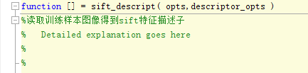

1. k均值聚类得到texton:

调用CalculateDictionary(Bow\_sift, dictionary\_opts)

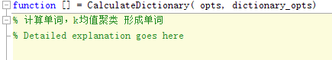

3.根据聚类单词，把sift特征分到距离最近的单词

调用assignment(Bow\_sift,assignment\_opts)

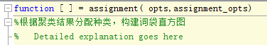

4.构建空间金字塔（正在写）

调用CompilePyramid(Bow\_sift,pyramid\_opts)

5.SVM分类（还没写）

直接调用内置SVM函数

6.精度评定

7.变化检测

4.还存在的问题

1.sift特征点为0

在运行程序的时候会发现有的图片特征点是0个

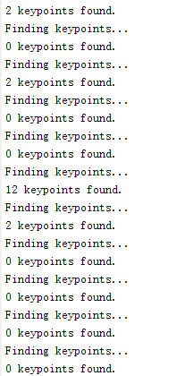

我就去找对应的sift\_features.mat文件，发现没有描述子

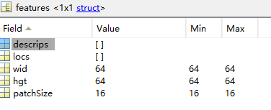

接着我去找对应的图片：

F:\sift_BOW\data\local\0282\image.tif

看到一般这样的图片灰度值接近，没有明显特征。一般水体表面这个现象明显，基本都是没有特征，应该会影响分类结果。